Об утверждении Правил реализации общего процесса "Формирование, ведение и использование общего реестра уполномоченных экономических операторов"
Решение Коллегии Евразийской экономической комиссии от 17 июля 2018 года № 111.
В соответствии с пунктом 30 Протокола об информационно-коммуникационных технологиях и информационном взаимодействии в рамках Евразийского экономического союза (приложение № 3 к Договору о Евразийском экономическом союзе от 29 мая 2014 года) и руководствуясь Решением Коллегии Евразийской экономической комиссии от 19 декабря 2016 г. № 169, Коллегия Евразийской экономической комиссии решила:
1. Утвердить прилагаемые Правила реализации общего процесса "Формирование, ведение и использование общего реестра уполномоченных экономических операторов".
2. Настоящее Решение вступает в силу по истечении 30 календарных дней с даты его официального опубликования.
Председатель Коллегии  Евразийской экономической комиссии | Т. Саркисян
УТВЕРЖДЕНЫ
Решением Коллегии
Евразийской экономической комиссии
от 17 июля 2018 г. № 111
ПРАВИЛА
реализации общего процесса "Формирование, ведение и использование общего реестра уполномоченных экономических операторов"
I. Общие положения
1. Настоящие Правила разработаны в соответствии со следующими международными договорами и актами, входящими в право Евразийского экономического союза (далее – Союз):

Договор о Евразийском экономическом союзе от 29 мая 2014 года;

Договор о Таможенном кодексе Евразийского экономического союза от 11 апреля 2017 года;

Решение Коллегии Евразийской экономической комиссии от 6 ноября 2014 г. № 200 "О технологических документах, регламентирующих информационное взаимодействие при реализации средствами интегрированной информационной системы внешней и взаимной торговли общих процессов";

Решение Коллегии Евразийской экономической комиссии от 14 апреля 2015 г. № 29 "О перечне общих процессов в рамках Евразийского экономического союза и внесении изменения в Решение Коллегии Евразийской экономической комиссии от 19 августа 2014 г. № 132";

Решение Коллегии Евразийской экономической комиссии от 9 июня 2015 г. № 63 "О Методике анализа, оптимизации, гармонизации и описания общих процессов в рамках Евразийского экономического союза";

Решение Коллегии Евразийской экономической комиссии от 19 декабря 2016 г. № 169 "Об утверждении Порядка реализации общих процессов в рамках Евразийского экономического союза";

Решение Коллегии Евразийской экономической комиссии от 19 декабря 2017 г. № 186 "О форме реестра уполномоченных экономических операторов государства – члена Евразийского экономического союза";
Решение Коллегии Евразийской экономической комиссии от 19 декабря 2017 г. № 187 "Об общем реестре уполномоченных экономических операторов государств – членов Евразийского экономического союза".
2. Настоящие Правила являются основанием для выполнения технологического проектирования и планирования работ по организационно-техническому обеспечению реализации общего процесса "Формирование, ведение и использование общего реестра уполномоченных экономических операторов" (далее – общий процесс).
3. Понятия, используемые в настоящих Правилах, применяются в значениях, определенных международными договорами и актами, составляющими право Союза.
II. Цели и задачи
4. Целями реализации общего процесса являются обеспечение формирования и ведения общего реестра уполномоченных экономических операторов государств – членов Союза (далее соответсвенно – общий реестр, государства-члены), а также представление сведений из него уполномоченным органам государств-членов, юридическим и физическим лицам, индивидуальным предпринимателям, использующим в своей деятельности сведения из общего реестра (далее – заинтересованные лица).
5. В рамках реализации общего процесса необходимо решить следующие задачи:
а) представление в Евразийскую экономическую комиссию (далее – Комиссия) уполномоченными органами государств-членов, осуществляющими ведение реестров уполномоченных экономических операторов государств-членов (далее соответственно – уполномоченные органы, реестры государств-членов), сведений, необходимых для формирования общего реестра (в том числе сведений о включении юридических лиц в реестры государств-членов, об исключении их из реестров государств-членов, о приостановлении (возобновлении) деятельности в качестве уполномоченного экономического оператора и об изменении сведений о юридических лицах в реестрах государств-членов);
б) автоматическое формирование общего реестра на основе поступивших в Комиссию сведений;
в) представление сведений из общего реестра уполномоченным органам по запросам их информационных систем;
г) опубликование общего реестра на информационном портале Союза и предоставление доступа к сведениям из общего реестра заинтересованным лицам.
III. Участники информационного взаимодействия
6. Участниками информационного взаимодействия при формировании, ведении и использовании общего реестра (далее – информационное взаимодействие) являются:
а) уполномоченные органы;
б) структурные подразделения Комиссии, ответственные за обеспечение формирования, ведения и использования общего реестра;
в) заинтересованные лица.
7. В рамках реализации информационного взаимодействия уполномоченный орган выполняет следующие функции:
представление в Комиссию сведений о включении юридических лиц в реестр государства-члена, исключении из него, приостановлении (возобновлении) деятельности в качестве уполномоченного экономического оператора и (или) об изменении сведений о юридических лицах в реестре государства-члена;
запрос даты и времени обновления общего реестра;
запрос сведений из общего реестра;
запрос сведений о внесенных в общий реестр изменениях;
получение сведений из общего реестра (в том числе сведений о внесенных в общий реестр изменениях).
При представлении сведений для включения в общий реестр или исключения из него осуществляются формирование и передача уполномоченным органом в Комиссию соответствующих сведений.
Запрос даты и времени обновления общего реестра выполняется в целях оценки необходимости синхронизации имеющихся сведений с данными из общего реестра (по дате и времени их обновления).
Запрос сведений из общего реестра осуществляется в целях получения уполномоченным органом сведений об объектах общего реестра, хранящихся в Комиссии, либо в полном объеме с учетом исторических данных, либо по состоянию на определенную дату.
Запрос сведений о внесенных в общий реестр изменениях выполняется в целях получения уполномоченным органом сведений об изменениях, внесенных в общий реестр начиная с указанных в запросе даты и времени.
При получении сведений из общего реестра (в том числе о внесенных в общий реестр изменениях) осуществляется их автоматическая загрузка в информационную систему уполномоченного органа с последующей обработкой. Предоставление сведений из общего реестра осуществляется либо в полном объеме с учетом исторических данных, либо по состоянию на определенную дату, либо в объеме начиная с указанных даты и времени.
Уполномоченный орган, осуществивший включение юридического лица в реестр государства-члена, представляет в Комиссию сведения об этом юридическом лице в срок, не превышающий 5 календарных дней с даты включения таких сведений в указанный реестр.
Уполномоченный орган, осуществивший приостановление, возобновление действия свидетельства о включении в реестр уполномоченных экономических операторов (далее – свидетельство), а также исключение юридического лица из реестра государства-члена, представляет в Комиссию соответствующие сведения в срок, не превышающий 5 календарных дней с даты совершения указанных действий.
Уполномоченный орган, осуществивший внесение изменений в сведения об уполномоченном экономическом операторе, представляет в Комиссию соответствующие сведения в срок, не превышающий 5 календарных дней с даты внесения изменений.
8. В рамках реализации информационного взаимодействия Комиссия выполняет следующие функции:
формирование общего реестра;
ведение общего реестра;
информирование по запросам заинтересованных лиц о внесенных в общий реестр изменениях;
опубликование на информационном портале Союза актуализированных сведений из общего реестра;
представление сведений из общего реестра по запросам информационных систем уполномоченных органов;
обновление сведений в общем реестре с одновременным автоматическим оповещением уполномоченных органов (включая уполномоченный орган государства-члена, в котором выдано свидетельство) не позднее 1 рабочего дня с даты получения сведений из реестра государства-члена.
При формировании общего реестра осуществляются первичный сбор, обработка и хранение сведений из реестров государств-членов.
При ведении общего реестра осуществляются сбор, обработка, хранение сведений из реестров государств-членов и представление уполномоченным органам и заинтересованным лицам таких сведений.
Опубликованию на информационном портале Союза подлежат сведения о юридических лицах, если выданные в отношении их свидетельства имеют следующие статусы:
"действует";
"приостановлено";
"возобновлено".
При представлении сведений из общего реестра по запросам информационных систем уполномоченных органов в соответствии с условиями запросов осуществляются автоматическая выгрузка и передача в информационную систему уполномоченного органа сведений об объектах общего реестра.
9. В рамках реализации информационного взаимодействия заинтересованные лица получают сведения из общего реестра с использованием средств информационного портала Союза.
Запрос сведений из общего реестра осуществляется в целях получения заинтересованным лицом сведений об объектах общего реестра, хранящихся в Комиссии, либо в полном объеме с учетом исторических данных, либо по состоянию на определенную дату.
При представлении сведений с использованием средств информационного портала Союза используются веб-интерфейс указанного портала или сервисы, размещенные на нем. При использовании веб-интерфейса пользователь задает параметры поиска и (или) выгрузки сведений, содержащихся в общем реестре, и осуществляет работу со сведениями из общего реестра.
При использовании сервисов, размещенных на информационном портале Союза, информационное взаимодействие осуществляется между информационной системой заинтересованного лица и информационным порталом Союза.
IV. Информационные ресурсы и сервисы
10. Для обеспечения возможности опубликования на информационном портале Союза сведений из общего реестра и организации оперативного доступа к ним уполномоченных органов и заинтересованных лиц в Комиссии создается общий информационный ресурс, содержащий сведения об уполномоченных экономических операторах и формируемый на основе сведений из реестров государств-членов, представляемых уполномоченными органами.
11. Состав сведений об уполномоченных экономических операторах, подлежащих размещению на информационном портале Союза, определен Решением Коллегии Евразийской экономической комиссии от 19 декабря 2017 г. № 187.
12. При доступе заинтересованных лиц к сведениям из общего реестра должны обеспечиваться поиск (фильтрация) сведений, содержащихся в общем реестре, а также выгрузка и сохранение сведений из общего реестра в заданных форматах.
13. Сервисы информационного портала Союза должны обеспечивать автоматизированный доступ информационных систем заинтересованных лиц к сведениям из общего реестра на основе использования открытых интерфейсов (протоколов).
V. Особенности информационного взаимодействия при формировании и ведении общего реестра
14. Информационное взаимодействие между уполномоченными органами и Комиссией осуществляется с использованием средств интегрированной информационной системы Союза (далее – интегрированная система).
15. Представление сведений из общего реестра по запросам заинтересованных лиц осуществляется с использованием средств информационного портала Союза.
16. При информационном взаимодействии между уполномоченными органами и Комиссией формат и структура электронных сообщений определяются в соответствии с требованиями технологических документов, регламентирующих информационное взаимодействие при реализации средствами интегрированной системы общего процесса (далее – технологические документы).
17. Состав сведений, передаваемых уполномоченными органами в Комиссию при реализации общего процесса, определяется согласно приложению №1. Функциональная схема информационного взаимодействия при реализации общего процесса приведена в приложении № 2.
18. Информационное взаимодействие осуществляется на русском языке.
VI. Принципы обеспечения информационной безопасности
19. Порядок использования электронной цифровой подписи при реализации информационного взаимодействия определяется в соответствии с актами органов Союза.
20. Сведения, содержащиеся в общем реестре, являются информацией общего пользования и могут быть опубликованы в открытых источниках.
21. Безопасность передачи сведений в рамках интеграционной платформы интегрированной системы должна обеспечиваться средствами подсистемы информационной безопасности интегрированной системы.
Безопасность передачи сведений в рамках информационного пространства государства-члена должна обеспечиваться в соответствии с законодательством государства-члена и техническими требованиями к обеспечению информационной безопасности, действующими на территории этого государства.
VII. Мероприятия, направленные на реализацию общего процесса
22. Комиссия обеспечивает доработку и (или) настройку подсистем интегрированной системы в соответствии с требованиями технологических документов.
23. Создание и ведение общего информационного ресурса, содержащего сведения об уполномоченных экономических операторах, а также представление уполномоченным органам и заинтересованным лицам сведений из него, осуществляются Комиссией.
24. Уполномоченные органы обеспечивают разработку (модернизацию) национальных информационных систем, обеспечивающих ведение реестров государств-членов, в соответствии с требованиями технологических документов и документов, применяемых при обеспечении функционирования интегрированной системы, а также подключение национальных информационных систем к национальным сегментам интегрированной системы, если такое подключение не было обеспечено ранее.
25. Уполномоченные органы при координации Комиссии обеспечивают выполнение процедуры введения в действие общего процесса.
26. Координация мероприятий, направленных на реализацию информационного взаимодействия в соответствии с настоящими Правилами, осуществляется Комиссией.

ПРИЛОЖЕНИЕ № 1
к Правилам реализации общего процесса
"Формирование, ведение и использование общего
реестра уполномоченных экономических операторов"
СОСТАВ
сведений, передаваемых уполномоченными органами государств – членов Евразийского экономического союза в Евразийскую экономическую комиссию при реализации общего процесса "Формирование, ведение и использование общего реестра уполномоченных экономических операторов"
1. Настоящий документ определяет состав сведений, передаваемых уполномоченными органами государств – членов Евразийского экономического союза в Евразийскую экономическую комиссию при реализации общего процесса "Формирование, ведение и использование общего реестра уполномоченных экономических операторов" (далее соответственно – государства-члены, общий процесс).
2. В рамках реализации общего процесса передаются сведения, состав которых приведен в таблице.
Для указания множественности, обязательности заполнения и количества возможных повторений передаваемых сведений используются следующие обозначения в графе "Множественность" ("Мн.") таблицы:
1 – сведения обязательны, повторения не допускаются;
1..* – сведения обязательны, могут повторяться без ограничений;
0..1 – сведения опциональны, повторения не допускаются;
0..* – сведения опциональны, могут повторяться без ограничений.
Таблица
Состав сведений, передаваемых в рамках реализации общего процесса
Сноска. Состав с изменениями, внесенными решением Коллегии Евразийской экономической комиссии от 26.03.2019 № 44 (вступает в силу по истечении 30 календарных дней с даты его официального опубликования).
Наименование |  |  | Описание | Примечание | Мн.
1. Код государства-члена, таможенным органом которого выдано свидетельство о включении юридического лица в реестр уполномоченных экономических операторов (далее – свидетельство) |  |  | кодовое обозначение страны, выдавшей свидетельство | указывается в соответствии с классификатором стран мира, утвержденным Решением Комиссии Таможенного союза от 20 сентября 2010 г. № 378 | 1
2. Сведения о свидетельстве |  |  | сведения о свидетельстве |  | 1
 | 2.1. Дата включения юридического лица в реестр государства-члена |  | дата включения юридического лица в реестр государства-члена |  | 1
 | 2.2. Номер свидетельства |  | номер свидетельства | указывается в соответствии с шаблоном номера свидетельства, определенным в Порядке заполнения формы свидетельства о включении в реестр уполномоченных экономических операторов, утвержденном Решением Коллегии Евразийской экономической комиссии от 26 сентября 2017 г. № 129 | 1
 | 2.3. Дата вступления в силу свидетельства |  | дата вступления в силу свидетельства |  | 1
 | 2.4. Статус действия свидетельства |  | кодовое обозначение статуса действия свидетельства | имеет значения:  "02" – действует;  "03" – приостановлено;  "04" – возобновлено;  "05" – прекращено. | 1
 | 2.5. Сведения о документе,  в соответствии с которым установлен статус |  | сведения о документе, являющемся основанием для принятия решения о приостановлении (возобновлении) действия свидетельства, об исключении юридического лица из реестра государства-члена (прекращении действия свидетельства) | указываются код вида документа, номер, дата выдачи документа | 0..*
 | 2.6. Дата установления статуса |  | дата принятия решения о приостановлении (возобновлении) действия свидетельства, об исключении юридического лица из реестра государства-члена (прекращении действия свидетельства) |  | 0..1
3. Сведения об уполномоченном экономическом операторе и его обособленных структурных подразделениях |  |  | сведения об уполномоченном экономическом операторе (юридическом лице) и его обособленных структурных подразделениях |  | 1..*
 | 3.1. Полное наименование уполномоченного экономического оператора |  | полное наименование уполномоченного экономического оператора | приводится полное наименование с указанием организационно-правовой формы | 1
 | 3.2. Сокращенное наименование уполномоченного экономического оператора |  | сокращенное наименование уполномоченного экономического оператора | заполняется при наличии сокращенного наименования уполномоченного экономического оператора (юридического лица) | 0..1
 | 3.3. Налоговый номер |  | идентификатор юридического лица в реестре налогоплательщиков страны регистрации налогоплательщика | указывается:  УНН – учетный номер налогоплательщика (для Республики Армения);  УНП – учетный номер плательщика (для Республики Беларусь);  БИН – бизнес-идентификационный номер (для Республики Казахстан);  ИНН – идентификационный налоговый номер (для Кыргызской Республики);  ИНН (КПП) – идентификационный номер налогоплательщика (код причины постановки) (для Российской Федерации) | 1
 | 3.4. Адрес |  | адрес места нахождения (фактический адрес) уполномоченного экономического оператора | указываются код государства-члена, регион, район, город, населенный пункт, улица, номер дома, номер помещения, почтовый индекс. При совпадении фактического адреса с адресом места нахождения указывается адрес места нахождения | 1..*
 | 3.5. Признак филиала |  | признак филиала (представительства) хозяйствующего субъекта | указываются:  "0" – для обозначения головной организации уполномоченного экономического оператора;  цифры начиная с 1 – для обособленных структурных подразделений (филиалов) уполномоченного экономического оператора | 1
4. Сведения о местах хранения |  |  | сведения о сооружениях, помещениях (частях помещений) и (или) открытых площадках (частях открытых площадок) уполномоченного экономического оператора, предназначенных для использования или используемых для временного хранения товаров |  | 0..*
 | 4.1. Наименование места хранения |  | наименование места хранения |  | 1
 | 4.2. Фактический адрес места хранения |  | фактический адрес места хранения | указываются сведения о фактическом адресе места хранения с указанием кода государства-члена, региона, района, города, населенного пункта, улицы, номера дома, номера помещения, почтового индекса | 1
 | 4.3. Площадь места хранения |  | площадь места хранения | указывается действительное числовое десятизначное значение с 2 знаками после запятой | 1
 | 4.4. Код единицы измерения |  | код единицы измерения площади места хранения |  | 1
 | 4.5. Сведения о таможенных органах |  | сведения о таможенных органах, на которые возложен контроль в местах хранения |  | 1..*
 |  | 4.5.1. Код таможенного органа | код таможенного органа, в регионе деятельности которого зарегистрировано место хранения |  | 1
 |  | 4.5.2. Номер зоны таможенного контроля | номер зоны таможенного контроля |  | 0..1
 |  | 4.5.3. Сведения о документе | сведения о документе, утверждающем создание зоны таможенного контроля | указываются код вида документа, номер, дата выдачи документа | 0..1
5. Технологические сведения |  |  | совокупность технологических сведений о записи из реестра государства-члена, в том числе даты начала и окончания действия записи, даты обновления информационного ресурса |  | 1

ПРИЛОЖЕНИЕ № 2
к Правилам реализации общего процесса "Формирование,
ведение и использование общего
реестра уполномоченных экономических операторов"
ФУНКЦИОНАЛЬНАЯ СХЕМА
информационного взаимодействия при реализации общего процесса "Формирование, ведение и использование общего реестра уполномоченных экономических операторов"

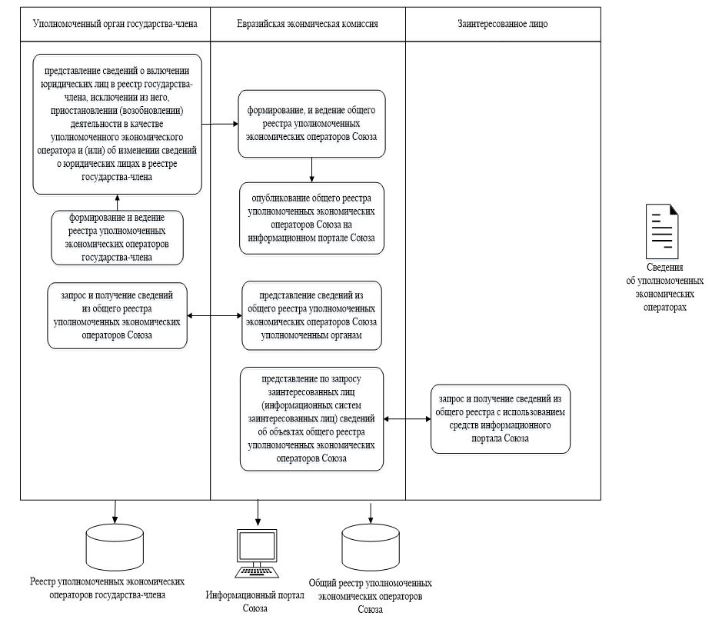

Рис. Функциональная схема информационного взаимодействия

© 2012. РГП на ПХВ «Институт законодательства и правовой информации Республики Казахстан» Министерства юстиции Республики Казахстан

